27 марта Госавтоинспекция проведет Единый день безопасности дорожного движения под девизом: «Управлять самокатом классно и безопасно!», посвященный теме безопасного передвижения на средствах персональной мобильности (СПМ)
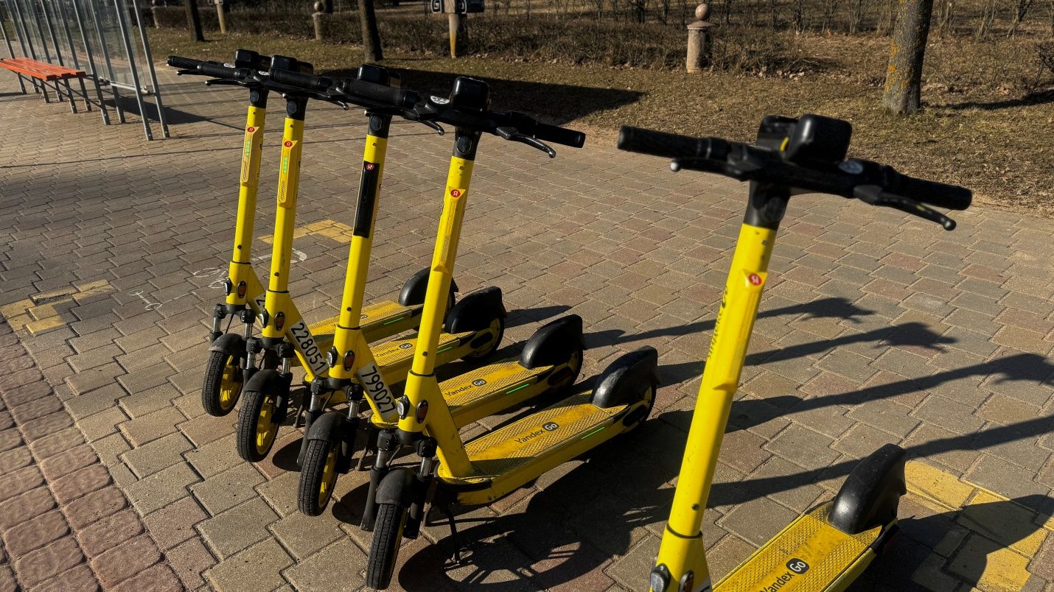
В соответствии с измененными ПДД, под СПМ понимается транспортное средство, имеющее одно или несколько колес или роликов и максимальную конструктивную скорость движения
не более 25 км/ч, предназначенное для передвижения одного человека посредством использования электродвигателя. Водители таких средств передвижения, в свою очередь, приравнены
к велосипедистам, что закрепляет за ними ряд обязанностей, соблюдение которых критически важно для безопасного участия
в дорожном движении.
Новый сезон СПМ отличается от прошлогоднего. Одно из самых важных отличий – при пересечении проезжей части водители таких средств передвижения обязаны спешиваться и вести свой транспорт рядом с собой.
Исключения составляют случаи пересечения проезжей части
в местах, где установлены специальные велосветофоры или таблички,по линии тротуаров или обочин, а также случаи движения по велопереезду на перекрестке.
Однако даже в этих случаях существует ряд требований. Если вы пересекаете проезжую часть в месте, где установлен велосветофор
или табличка, ваша скорость не должна превышать скорости идущего шагом пешехода. Если вы пересекаете проезжую часть по линии тротуаров или обочин вы обязаны предоставить преимущество транспортным средствам. Если вы движетесь по велопереезду на перекрестке вам необходимо руководствоваться сигналами транспортного светофора, а при его отсутствии – знаками приоритета.
Изменения также претерпели и скоростные ограничения.
В населенном пункте запрещается двигаться со скоростью, превышающей 10 км/ч. Если же вы двигаетесь по велосипедной дорожке, вам разрешается развить скорость, не превышающую
25 км/ч.
Движение на СПМ должно осуществляться по велосипедной дорожке, а при ее отсутствии – по обочине, тротуару или пешеходной дорожке, не создавая препятствия для безопасного движения пешеходов. При отсутствии указанных элементов дороги или невозможности движения по ним допускается движение водителей СПМ по проезжей части дорогив один ряд не далее 1 метра
от ее правого края. При этом, выезд далее
1 метра от правого края проезжей части дороги допускается лишь
для объезда препятствия и в разрешенных случаях для поворота налевоили разворота.
При движении по дороге в темное время суток или при
ее недостаточной видимости спереди СПМ должна быть включена фара, излучающая белый свет, а сзади – излучающая красный свет.
Вне населенных пунктов водитель СПМ также должен быть одет в одежду повышенной видимости со световозвращающими элементами,
за исключением случаев движения по велосипедной дорожке.
Напоминаем, что управлять СПМ на дороге без сопровождения взрослых разрешается с 14 лет. До достижения этого возраста двигаться на СПМ без сопровождения разрешается только
на территории жилых зон.
Обращаем внимание, что помимо обязанностей, для водителей таких средств передвижения также предусмотрен и ряд ограничений.
В соответствии с ПДД, водителям СПМ запрещается перевозить пассажиров, оставлять свои средства передвижения в местах, где это создает препятствия для движения иных участников дорожного движения, а также двигаться в пешеходных зонах. Если же масса СПМ превышает
35 кг, их водителям также запрещается двигаться по тротуарам.
В случае, если такой участник движения нарушит требования ПДД, он может быть привлечен к административной ответственности в виде штрафа в размере от 1 до 3 базовых величин. Если же нарушение совершит водитель, находящийся в состоянии опьянения сумма штрафа увеличится и будет составлять от 3 до 5 базовых величин.
Уважаемые водители СПМ! Помните, что несмотря на скорость движения, в силу своей незащищенности вы относитесь
к категории уязвимых участников дорожного движения.
Любое нарушение может повлечь за собой падение, либо совершение ДТП, которые в свою очередь могут повлечь травмирование или гибель.
Неукоснительное соблюдение ПДД – это залог сохранения жизни и здоровья!
Госавтоинспекция Первомайского РУВД г. Минска

